№ п/п | Фамилия Имя Отчество депутата | Дата рождения | Телефон | Место работы (должность) | Кто выдвинул | Территории избирательных округов
1 | 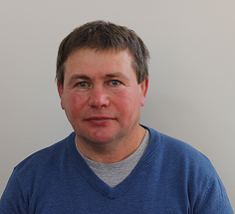  Романцов  Олег Владимирович | 21.09.1971 | 89124793755 | МУ ДО  Аргаяшская ДЮСШ,  старший тренер преподаватель | Самовыдвижение | Аргаяшский избирательный округ  Восточный № 1  Число избирателей - 1662  Состав избирательного округа: часть Аргаяшского сельского поселения.  с. Аргаяш - ул. Автомобилистов, ул. Восточная, ул. Галимова, ул. Кирова, ул. Комсомольская - дома №№ 1, 2, 3, 4, 5, 6, 7, 8, 9, 10, 10а, 11, 12, 13, 14, 15, 16, 17, 18, 19, 20, 21, 22, 23, 25, 27, 29, 31, 33, 35, 37, 39, 39а, 41; ул. Озерная, ул. Пионерская, ул. Рабочая, ул. Республиканская, ул. Свободы, ул. Северная, ул. Советская, ул. Труда, ул. Совхозная, ул. Челябинская, ул. Элеваторная, ул. Южная, ул. 8 Марта - дома №№ 1-27, 2-36; Гагарина - дома №№ 1-24, 24а; переулки: Комсомольский, Озерный, Рабочий, Труда.
2 | 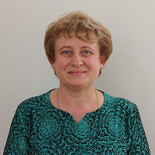  Стрижова  Анна Юрьевна | 03.12.1974 | 89028680140 | Государственное бюджетное учреждение здравоохранения «районная больница  с. Аргаяш», заместитель главного врача | Аргаяшское МО ЧРО ВПП  «Единая Россия» | Аргаяшский избирательный округ  Центральный № 2  Число избирателей - 1765  Состав избирательного округа: часть Аргаяшского сельского поселения.  с. Аргаяш - ул. Береговая, ул. Куйбышева, ул. Фрунзе, ул. Ворошилова, ул. Дружбы, ул. Кооператоров, ул. Лесная, ул. Мичурина, ул. Монтажников, ул. Набережная, ул. Пугачева, ул. Пушкина, ул. Солнечная, ул. 2-я Лесная, ул. 60 лет СССР, ул. Комсомольская – дома №№ 24, 26, 28, 30, 32, 34, 36, 38а, 43, 45, 47, 49, 51, 53, 55, 57, 57а; ул. Ленина – дома №№ 35, 37а, 37б, 39, 41, 43, 44, 45, 46, 47, 48, 50, 50а.
3 | Довыборы  в сентябре 2024 года |  |  |  |  | Аргаяшский избирательный округ  Железнодорожный № 3  Число избирателей - 1714  Состав избирательного округа: часть Аргаяшского сельского поселения.  с. Аргаяш - ул. Карла Маркса - дома №№ 1, 2, 5, 6, 6А, 7, 8, 9, 10, 11, 12, 13, 14, 15, 16, 17, 18, 20; ул. Интернациональная - дома №№ 1, 2; ул. Пристанционная, ул. Ленина - дома №№ 1, 5, 7, 8, 9, 10, 11, 12, 13, 13а, 13б, 14, 15, 16, 17, 18, 19, 20, 21, 22, 23, 24, 25, 26, 27, 28, 29, 30, 31, 32, 33, 34, 36, 38, 40, 42; ул. Вокзальная, ул. Станционная, ул. Гагарина - дома №№ 25-91; ул. Энергетиков, ул. Железнодорожная, ул. Зелёная, ул. Новая, ул. Черняховского, ул. Чкалова, ул. 8 Марта - дома №№ 29 - 53, №№40 - 54; переулок Железнодорожный.
4 | Довыборы  в сентябре 2024 года |  |  |  |  | Аргаяшский избирательный округ  Западный № 4  Число избирателей - 1995  Состав избирательного округа: часть Аргаяшского сельского поселения.  с. Аргаяш - ул. Карла Маркса - дома №№ 17А, 19, 21, 22, 23, 24А, 24, 25, 27, 28, 29, 30, 31, 32, 33, 34, 35, 36, 37, 38, 39, 40, 40А, 42, 44, 46, 46А, 48, 50, 52, 54; ул. Васенко, ул. Гафури, ул. Дачная, ул. Дорожников, ул. Западная, ул. Зои Космодемьянской, ул. Интернациональная дома № 3 - № 83, ул. Калинина, ул. Колхозная, ул. Коммунистическая, ул. Луговая, ул. Мельничная, ул. Молокозаводская, ул. Некрасова, Нефтебазы площадь, ул. Окружная, ул. Полевая, ул. Пролетарская, ул. Раздольная, ул. Российская, ул. Салавата Юлаева, ул. Спортивная, СПТУ площадь, ул. Степная, ул. Торфянников, ул. Трубная, ул. Тукаева, ул. Худякова, ул. 1-е Мая, ул. 3-я Интернациональная
5 | 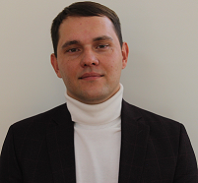  Семенякин  Виталий Валерьевич | 18.01.1991 | 89080787852 | ООО «Сервис Контроль», директор | Аргаяшское МО ЧРО ВПП «Единая Россия» | Аргаяшский избирательный округ  Северный № 5  Число избирателей - 1731  Состав избирательного округа: часть Аргаяшского сельского поселения.  с. Аргаяш - ул. Берёзовая, ул. Васильковая, ул. Весёлая, ул. Дорожная, ул. Кольцевая, ул. Космонавтов, ул. Механизаторов, ул. Молодежная, ул. Образцовая, ул. Октябрьская, ул. Садовая, ул. Сосновая, ул. Строителей, ул. Уральская, ул. Цветочная, ул. Юбилейная;  переулки: Васильковый, Дорожный, Молодежный, Садовый, Строителей, Школьный;  Часть Аязгуловского сельского поселения: деревня Аязгулова, деревня Назырова, деревня Утябаева, поселок Горный, поселок Кара-Кульмяк, разъезд № 89 (187км).
6 | 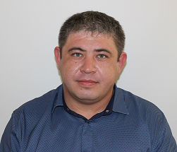  Сафиуллин  Рустам Дамирович | 26.12.1981 | 89087082375 | Государственное учреждение-Управление Пенсионного фонда Российской Федерации в Сосновском районе Челябинской области (межрайонное)-  Ведущий специалист-эксперт по (автоматизации) | Аргаяшское МО ЧРО ВПП «Единая Россия» | Худайбердинский избирательный округ  № 6  Число избирателей – 2020  Состав избирательного округа: Худайбердинское сельское поселение - поселки: Башакуль, Калиновский, Комсомольский, Худайбердинский;  деревни: Булатова, Кызылбуляк;  Часть Норкинского сельского поселения: деревня Новая Соболева, деревня Старая Соболева.
7 | 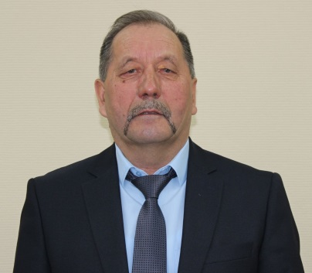  Мирасов  Раиф Зарифович |  | 89525038191 | Аргаяшское районное отделение «Облохотрыболовсоюз»  Председатель | Аргаяшское МО ЧРО ВПП «Единая Россия» | Дербишевскийат избирательный округ  № 7  Число избирателей – 1833  Состав избирательного округа: часть Дербишевского сельского поселения - деревня Дербишева, деревня Маржинбаева, деревня Илимбетова, деревня Тугузбаева, деревня Янги-Юл.
8 | 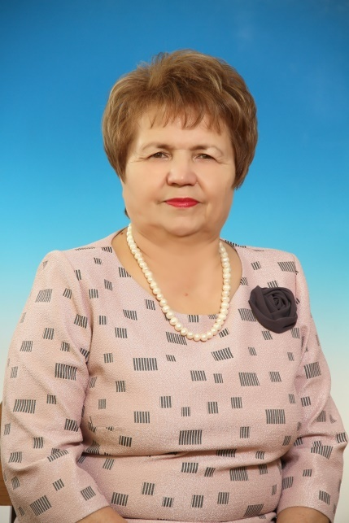  Юсупова  Люция Фахритдиновна | 12.02.1958 | 89085897206 | Председатель Собрания депутатов Аргаяшского муниципального района | Аргаяшское МО ЧРО ВПП «Единая Россия» | Ишалинский избирательный округ  № 8  Число избирателей – 1868  Состав избирательного округа: Ишалинское сельское поселение - поселок Ишалино, ж.-д. станция, деревня Каратуган.  Часть Дербишевского сельского поселения: деревня Абдырова.
9 | 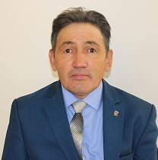  Набиуллин  Фарук Гайфуллинович | 02.01.1959 | 89085899028 | Пенсионер | Самовыдвижение | Бажикаевский избирательный округ  № 9  Число избирателей – 1916  Состав избирательного округа: часть Норкинского сельского поселения: деревня Бажикаева, деревня Норкино, деревня Суфино;  Часть Дербишевского сельского поселения: деревня Ишалино.
10 | 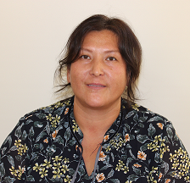  Хамидулина  Диляра Рашитовна | 07.09.1978 | 89823487049 | МДОУ Детский сад № 23  д. Метелева,  заведующий | ВПП «Единая Россия» | Камышевский избирательный округ  № 10  Число избирателей – 1877  Состав избирательного округа: часть Камышевского сельского поселения – деревня Камышевка, деревня Метелева, деревня Медиак, деревня Селяева, поселок Бигарды.
11 | 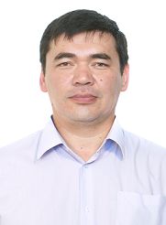  Закиров  Алмаз Ашрафович | 05.10.1984 | 89194008619 | МОУ Акбашевская средняя общеобразовательная школа, директор | Аргаяшское МО ЧРО ВПП «Единая Россия» | Акбашевский избирательный округ  № 11  Число избирателей – 1782  Состав избирательного округа: часть Акбашевского сельского поселения – деревня Акбашева, деревня Буланцы, деревня Левашева, деревня Большая Усманова, деревня Малая Усманова.
12 | 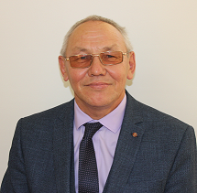  Бадритдинов  Уел Ибраевич | 21.06.1967 | 89087037052 | МОУ «Курмановская средняя школа», учитель | Самовыдвижение | Курмановский избирательный округ  № 12  Число избирателей – 1824  Состав избирательного округа: часть Аязгуловского сельского поселения – деревня Малая Ультракова, деревня Курманова, деревня Большая Ультракова;  часть Камышевского сельского поселения: деревня Чапаевка; часть Акбашевского сельского поселения: деревня Кузяшева.
13 | 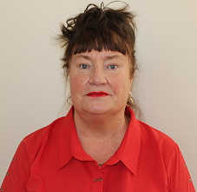  Малёва  Светлана Витальевна | 12.01.1958 | 89048113213 | Государственное бюджетное учреждение здравоохранения «районная больница с. Аргаяш» | Аргаяшское МО ЧРО ВПП «Единая Россия» | Кузнецкий избирательный округ  № 13  Число избирателей – 1734  Состав избирательного округа: часть Кузнецкого сельского поселения -  с. Кузнецкое, поселок Бидинский, поселок Передовик, поселок Увильды, поселок Сайма, деревня Сыргайды.
14 | 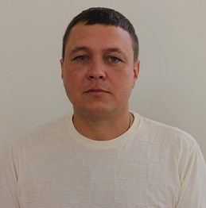  Середкин  Владимир Валерьевич | 10.01.1985 | 89507252958 | ООО «Красный Феникс», директор | Аргаяшское МО ЧРО ВПП «Единая Россия» | Губернский избирательный округ  № 14  Число избирателей – 1769  Территория избирательного округа:  Состав избирательного округа: часть Байрамгуловского сельского поселения - с. Байрамгулово: ул. Береговая, ул. Водопроводная, ул. Вторая Северная, ул. Заовражная, ул. Мира, ул. Набережная, ул. Первая Северная, ул. Плановая, ул. Победы, ул. Советская, ул. Титова дома №№ 1 - 18, 20, 22, 24, ул. Тузова дома №№ 1-25, 27, 29, 31, ул. Школьная; переулки: Северный, Речной; деревни: Аракаева, Туракаева; поселок Маякский. Часть Кузнецкого сельского поселения - село Губернское; деревни: Большая Яумбаева, Малая Яумбаева.
15 | 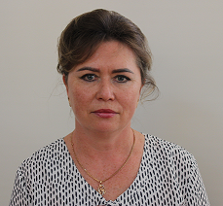  Шахова  Ольга Юрьевна | 20.03.1971 | 89049421207 | МОУ Байрамгуловская средняя общеобразовательная школа, директор | Аргаяшское МО ЧРО ВПП «Единая Россия» | Байрамгуловский избирательный округ  № 15  Число избирателей – 1664  Состав избирательного округа: часть Байрамгуловского сельского поселения - с. Байрамгулово: ул. Дружбы, ул. Лесная, ул. Нагорная, ул. Октябрьская, ул. Первомайская, ул. Титова дома №№ 19, 21, 23, 25 - 52, ул. Тузова дома №№ 26, 28, 30, 32 - 57;  поселок Аргази, поселок Миасский, деревня Мавлютова, деревня Чишма, деревня Новый Миасс.  Часть Яраткуловского сельского поселения: поселок Южный Горняк, деревня Халитова.
16 | 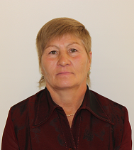  Закирова  Лилия Закиевна | 14.10.1963 | 89080665074 | Муниципальное учреждение комплексный центр социального обслуживания населения Аргаяшского муниципального района, социальный работник | Самовыдвижение | Яраткуловский избирательный округ  № 16  Число избирателей – 1874  Состав избирательного округа: часть Яраткуловского сельского поселения - деревня Яраткулова, деревня Саитова, деревня Биккулова, деревня Крутолапова, деревня Куянбаева, деревня Малая Куйсарина, деревня Уразбаева, деревня Ялтырова.
17 | 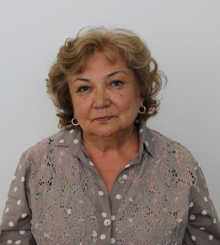  Романова  Эльмира Ярмаевна | 12.10.1952 | 89124743408 | Пенсионер | Самовыдвижение | Кулуевский избирательный округ  № 17  Число избирателей – 1954  Состав избирательного округа: часть Кулуевского сельского поселения - село Кулуево: ул. Зои Космодемьянской, ул. Маяковского, ул. Мелиораторов, ул. Механизаторов, ул. Мичурина, ул. Строителей, ул. Чапаева, ул. 8-ое Марта - дома №№1 - 12, 14,16,17, ул. Комсомольская - дома №№ 1 – 18, ул. Советская - дома №№ 32, 34, ул. Школьная, переулок Чапаева;  деревня Казырова, деревня Большая Куйсарина, деревня Большая Исянгильдина.
18 | 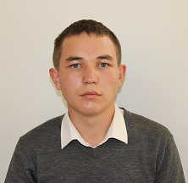 Шакиров  Руслан Рамильевич | 22.12.1995 | 89085828526 | Студент Казанского Федерального университета (магистратура) | ЧОО ПП < КПРФ> | Березовский избирательный округ  № 18  Число избирателей – 1908  Состав избирательного округа: часть Кулуевского сельского поселения - село Кулуево: ул. Берёзовая, ул. Комсомольская - дома №№ 19 - 82; ул. Лесная, ул. Набережная, ул. Новая, ул. Октябрьская, Подстанция, ул. Сабантуйская, ул. Салавата Юлаева, ул. Светлая, ул. Советская - дома №№ 3 - 31, 33, 35 - 41; ул.1-ое Мая, ул. 8 Марта дома №№ 13,13А,15,15А.  деревня Березовка, деревня Калиновка, деревня Большой Медиак.
19 | 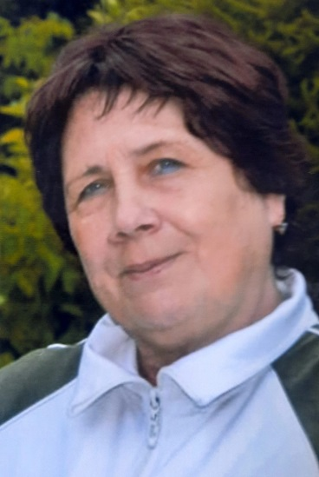  Мусина Людмила Ивановна | 15.08.1949 | 89049796172 | Пенсионер | Аргаяшское МО ЧРО ВПП «Единая Россия» | Байгазинский избирательный округ  № 19  Число избирателей – 1613  Состав избирательного округа: часть Кулуевского сельского поселения - деревня Байгазина, деревня Курамшина, деревня Марксист, деревня Айбатова, деревня Давлетбаева, деревня Кулукаева;  поселок Кировский, поселок Чубары.

